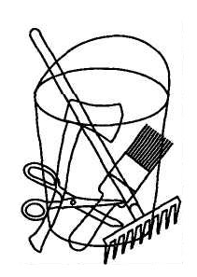
Занятие 7 (октябрь)

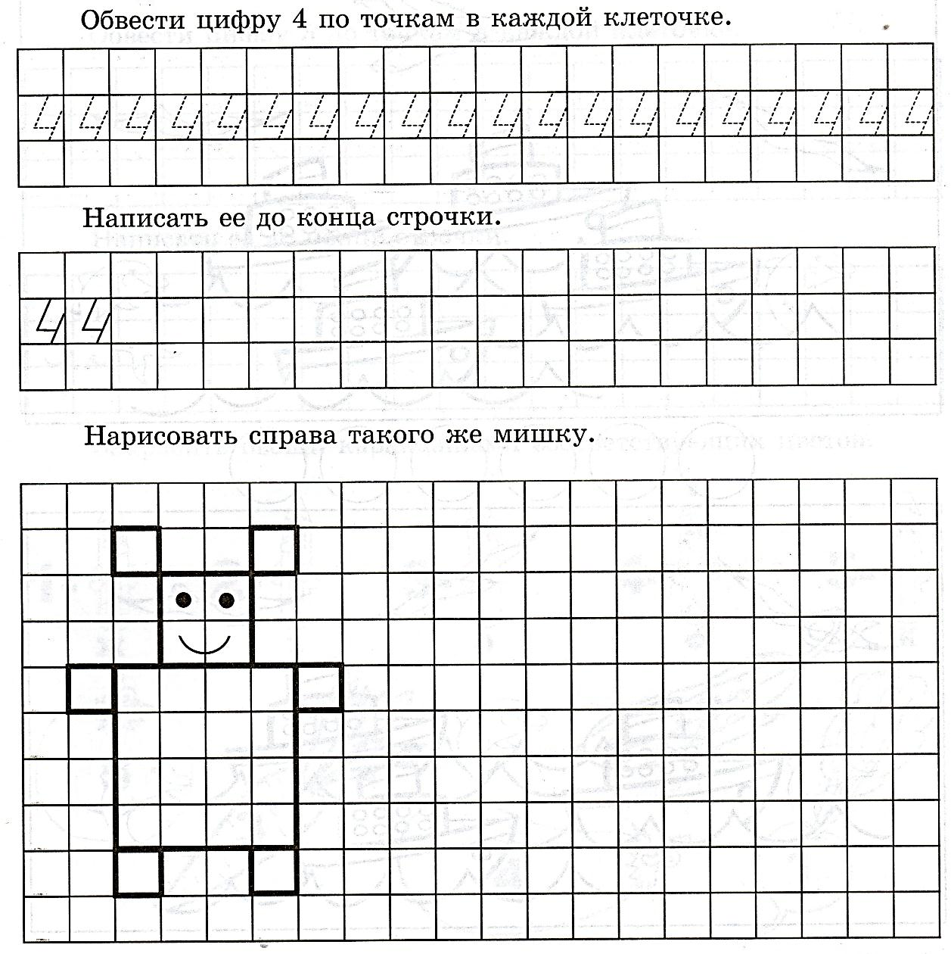

Поставь знаки < > = Реши примеры:
1 … 2 4 … 4 4 … 3 2 … 4 2 + 1 = _ 4 – 1 = _ 3 + 1 = _
3 … 1 2 … 3 2 … 2 4 … 1 2 + 2 = _ 4 – 2 = _ 3 – 1 = _

